НАСТОЯЩИЙ ДРУГ
«Почему у меня нет друзей?», «Почему наш класс недружный?» – такие вопросы ребята часто задают взрослым, друг другу и сами себе. А действительно, почему? И кто такой НАСТОЯЩИЙ ДРУГ? Может быть, и тебя волнуют эти вопросы?
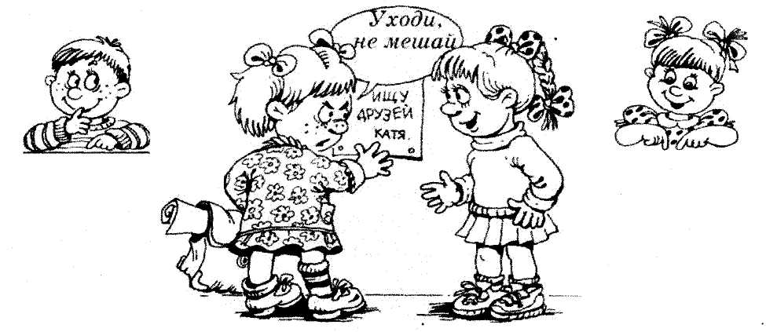
ТВОЕ МНЕНИЕ
Согласен ли ты с этими утверждениями?
(отметь кружком те утверждения, с которыми согласен.)

1. Настоящий друг – это тот, кто никогда не обманывает своего друга.
2. Настоящий друг – это тот, кто не пожалеет поделиться со своим другом всем, что сам имеет.
3. Настоящий друг – это тот, кто никому не выдаст секреты своего друга.
4. Настоящий друг – это тот, кто не станет смеяться над бедой или неудачей своего друга.
5. Настоящий друг – это тот, с кем всегда интересно и никогда не скучно.
6. Настоящий друг – это тот, кто постарается защитить от обидчика.
Ты согласен с большинством утверждений? Если согласен, то попробуй в каждом утверждении вместо слов НАСТОЯЩИЙ ДРУГ поставить короткое слово Я. Ну как, получается?

СОВЕТЫ ЗНАЙКИ
• Подумай, что тебе надо изменить в себе – в своём характере, привычках, увлечениях, – чтобы и с тобой людям захотелось дружить.
